深 圳 大 学 实 验 报 告

课程名称： 数字电路

实验项目名称： 实验五：MSI时序逻辑部件应用

学院： 计算机与软件学院

专业： 计算机科学与技术（卓越班）

指导教师： 车越岭

报告人： 王培鸿 学号： 2022152021
班级： 计算机科学与技术（卓越班）

实验时间： 2023年6月1日

实验报告提交时间： 2023 年 6 月 8 日

教务处制
实验五：MSI时序逻辑部件应用
实验目的与要求：
实验目的：
设计一电路以驱动八只灯，并使其七亮一暗，且这一暗灯按一定节拍循环右移。

实验要求：
- 自拟实验步骤。

- 画出实验电路的逻辑电路。

方法、步骤：
实验仪器与材料：
- RXS-1B数字逻辑电路实验箱；

(2)74LS90(十进制计数器)、74LS161(4位二进制同步计数器(异步清除))、74LS138(3线-8线译码器)、74LS04(六反向器)、74LS20(双四输入与非门)。（注意，本次实验使用芯片74LS90和芯片74LS138）。

实验方法：
- 通过芯片74LS90的异步清零，将10进制计数器芯片74LS90转化为8进制计数器。
- 芯片74LS90的功能表如图1所示。
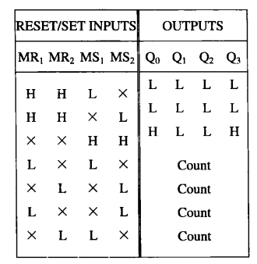
图1 芯片74LS90的功能表
由功能表得：
- 将使能端MS1、MS2与逻辑开关相连（开关保持断开，输出低电平）或者接地。
- 进制转换：当芯片计数到8时，Q3为1（其余计数到0-7时，Q3为0），将数据输出端Q3与MR1、MR2相连，实现芯片74LS90的异步清零，即可实现10进制到8进制的转化。

- 将芯片74LS90的输出作为芯片74LS138(3线-8线译码器)的输入，并将芯片74LS138(3线-8线译码器)的输出按相应的大小接入LED灯；通过译码器的选择，输出相应位置的高低电平，使得相应位置的LED灯亮暗变化。
- 芯片74LS138的功能表如图2所示。
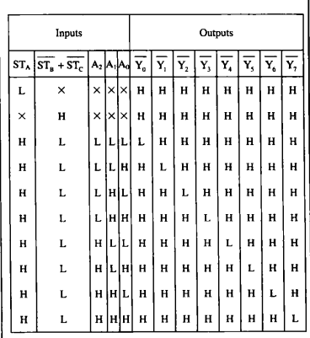
图2 芯片74LS138的功能表

- 将使能端STA与逻辑电平开关（保持闭合）或者+5v相连（输入为高电平），STB、STC与逻辑电平开关（保持断开）或者GND相连（输入为低电平），执行译码器的译码功能。

- 将芯片74LS90的CP时钟端接入1Hz的脉冲，实现芯片74LS90的自动循环计数，控制相应的灯亮暗情况。
实验逻辑电路图如图3所示。
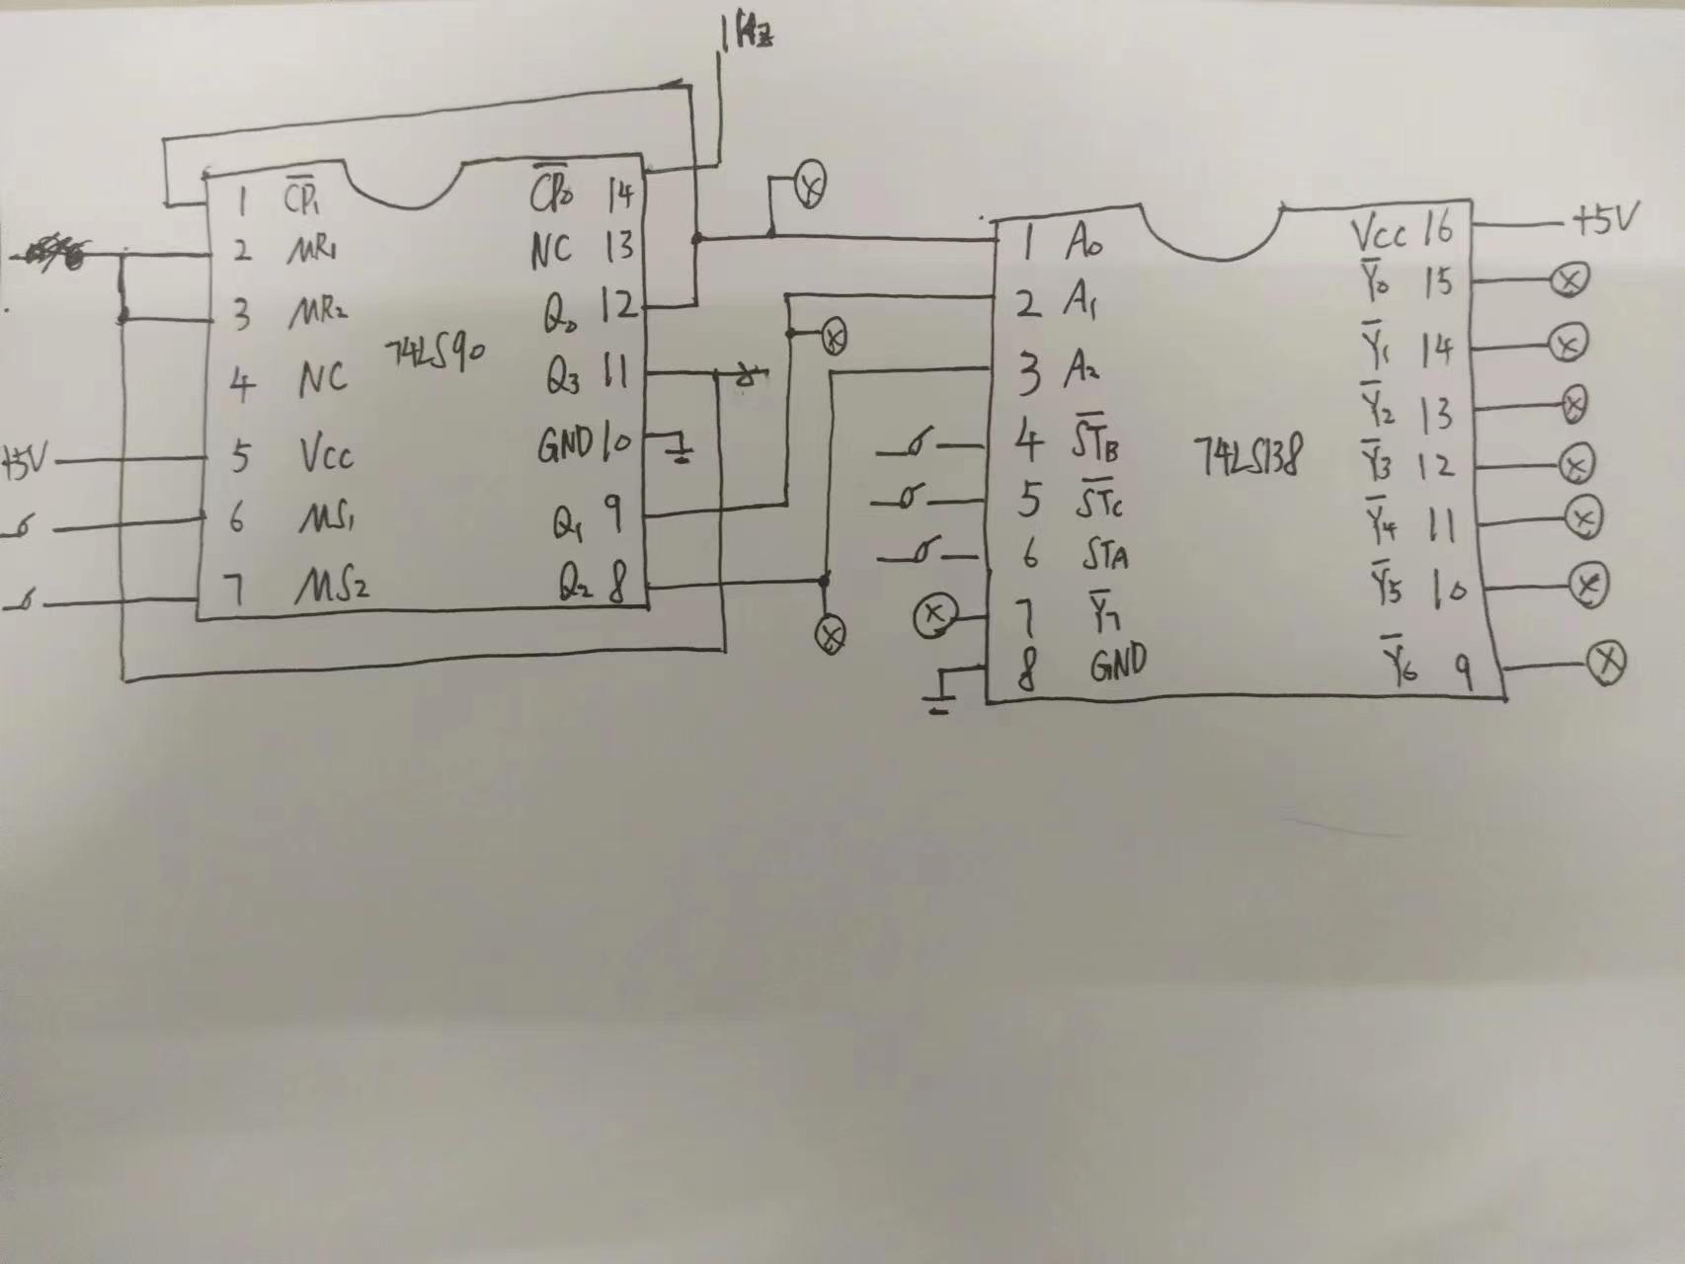
图3 彩虹流水电路逻辑电路图
实验步骤：
- 芯片74LS90的引脚图如图4所示，按照图4进行芯片的连线。（时钟CP1与Q0相连，时钟CP0与1Hz脉冲信号相连；数据输出端Q0、Q1、Q2与芯片74LS138的数据输入端相连，使能端MS1、MS2分别与逻辑开关（保持断开）或GND相连）。
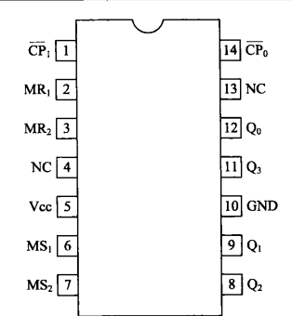
图4芯片74LS90的引脚图

- 芯片74LS138的引脚图如图5所示，依照图5进行连线。将数据输出端（引脚7和9-15）接入到相应的LED灯，数据输入端与芯片74LS90的输出端（Q0、Q1、Q2）相连。
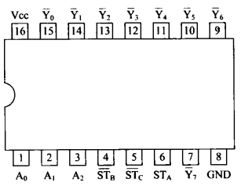
图5 芯片74LS138的引脚图

- 打开电源，观察灯亮情况。

实验过程及内容：
- 电路连线：
- 芯片74LS90接线。将引脚6、7分别连接逻辑电平开关K1、K2，将引脚2、3与引脚11相连（Q3），将引脚1与引脚12相连（Q0）,引脚14与频率为1Hz的脉冲信号相连，引脚5与+5V相连，引脚10与GND相连。（本实验中，还分别将Q0、Q1、Q2分别与LED灯L9、L10、L11相连用于检验芯片74LS90的循环计数是否正确。）

- 芯片74LS138接线。将引脚1、2、3分别与芯片74LS90的引脚12、9、8相连，将引脚8与GND相连，引脚16与+5V相连；依次将引脚15-9和8与LED灯L0-L7相连；将引脚6、5、4依次与逻辑电平开关K6、K5、K4相连。完成接线。
- 电路最终连线图如6所示。
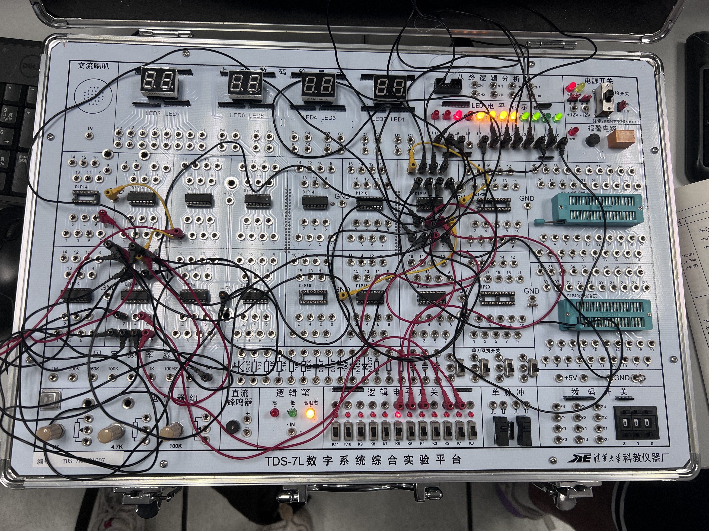
图6 彩虹流水电路连线图

- 电路实现：
打开电源。将逻辑电平开关K6闭合，其他开关保持断开。观察LED灯的亮
暗情况。
电路实现图如7所示。
图7 电路实现图
如图7所示。当芯片74LS90输出为1时，对应的LED灯L1亮起，其余灯保持不亮。当芯片74LS90循环计数时，相应的LED灯亮起，其余灯保持不亮。

实验结论：
- 该电路实现了LED灯按一定节拍实现了7亮1暗的设计要求。

- 芯片74LS90实现了8机制的计数，芯片74LS138实现了译码器的功能。

心得体会：
- 设计逻辑电路时需要根据芯片的功能表选择合适的芯片。

- 使用MSI集成芯片时需要了解清楚每一个引脚的功能以及意义，并根据
相应的要求连接电路。

指导教师批阅意见：

成绩评定： 分

指导教师签字：
年 月 日
备注：

